Дата: 19.09.2025
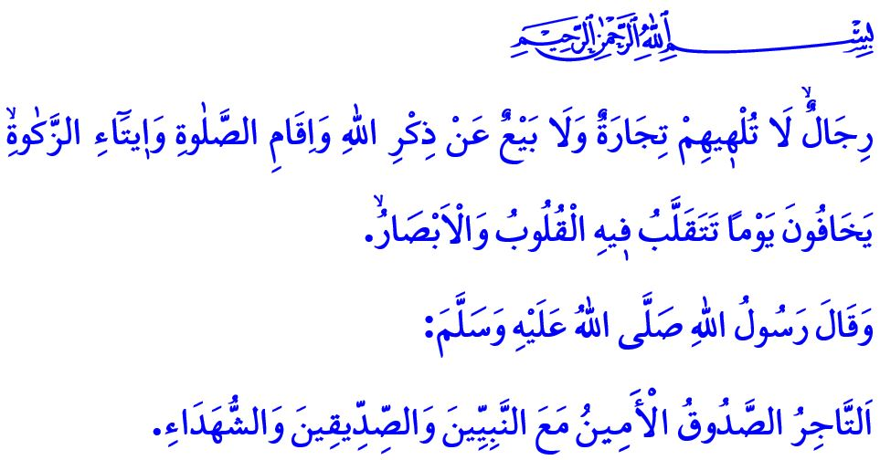ПРОРОК МУХАММАД (c.a.c) И ТОРГОВАЯ ЭТИКА
Уважаемые мусульмане!
Однажды к нашему дорогому Пророку (с.а.с.) пришёл один сподвижник и сказал: «О Посланник Аллаха! Я занимаюсь торговлей. Когда покупаю товар, называю низкую цену, а затем постепенно повышаю её. Продавая же товар, я начинаю с высокой цены, а потом снижаю её. Правильно ли я поступаю?» В ответ Посланник Аллаха (с.а.с.) изрёк: «Никогда не поступай так! Если ты что-то покупаешь, называй реальную цену товара. И пусть тебе, если хотят, продают [по этой цене], а если не хотят, не продуют. Если же ты что-то продаёшь, также называй его реальную цену. И пусть у тебя, если хотят, покупают [по этой цене], а если не хотят, не покупают.
Высокочтимые верующие!
Одним из важных вопросов, на который обращает внимание наша великая религия, ислам, является торговая этика. В основе предписанной исламом торговой этики лежит чуткость к дозволенному и запретному. В соответствии с аятом: وَاَق۪يمُوا الْوَزْنَ بِالْقِسْطِ وَلَا تُخْسِرُوا الْم۪يزَانَ «Взвешивайте беспристрастно и не обвешивайте», – в торговых делах необходимо соблюдать справедливость в измерениях и взвешивании. Следует опираться на правдивость и честность, не прибегать ко лжи и обману.
Почтеннейшие мусульмане!
Лучшим примером для нас в торговой жизни является Посланник Аллаха (с.а.с.), который и сам занимался торговлей. Ещё до пророчества он был известен как Мухаммад аль-Амин, то есть надёжный, заслуживающий доверия Мухаммад. Досточтимый Пророк (с.а.с.) поощрял труд и добывание заработка дозволенным путём и не одобрял лень и попрошайничество. Он предостерегал о тяжком наказании в аду тех, кто прибегает к обману при взвешивании, оскверняет свой язык ложью и вводит запретное в свой заработок.
Дорогие верующие!
К сожалению, сегодня мы переживаем те времена, о которых Посланник Аллаха (с.а.с.) сказал следующее: «Настанет такое время, когда человек не будет обращать внимания на то, добыл он своё имущество дозволенным или запретным путём!». Некоторые люди, увлечённые желанием заработать больше и быстро разбогатеть, утратили чувствительность к различию между дозволенным и запретным.
Достоуважаемые мусульмане!
Выдавать продаваемый товар за нечто лучшее, чем он есть на самом деле, заниматься спекуляцией, ростовщичеством и накопительством является посягательством на права других людей и харамом. Невыполнение данного обещания, взятие на себя обязательств, которые невозможно исполнить, являются лживостью и грехом. Применение разных цен для местных жителей и иностранцев при торговле является обманом и грехом. Использовать периоды стихийных бедствий, периоды поступления студентов в учебные заведения или назначения государственных служащих для повышения цен на жильё и товары является нарушением прав других и тяжким грехом.
Умышленно скрывать недостатки продаваемых товаров, пользоваться неосведомлённостью или трудным положением продавца, чтобы купить товар ниже его реальной стоимости, является спекуляцией и предательством по отношению к труду. Предостережение досточтимого Пророка (с.а.с.) совершенно ясно: «Мусульманин мусульманину брат. Недозволенно продавать своему брату по вере вещь с изъяном, не раскрыв этот изъян».
Почтеннейшие мусульмане!
Наш славный народ перенёс прекрасную нравственность Посланника Аллаха (с.а.с.) в сферу торговли через институт ахийства. Ахийство – это духовное братство, где на ткацком станке ткётся добродетель, где пот труда соединяется с молитвой, где прибыль накапливается не только в кармане, но и в сердце. Как сказал наш Всевышний Господь: «(Это) люди, которых ни торговля, ни купля-продажа не отвлекают от поминания Аллаха, совершения намаза и выплаты закята. Они боятся дня, когда перевернутся сердца и взоры», – это сообщество личностей, в чьи сердца вплетена вера, которые не отказываются от поклонения ради торговли. Сегодня наш долг – вновь утвердить дух ахийства в нашей торговле. Быть усердными в том, чтобы добывать свой удел дозволенными путями. Не будем забывать, что благословение торговли скрыто в честности, умиротворение – в дозволенном, а её истинная прибыль – в довольстве Аллаха.

Свою проповедь я завершаю благой вестью Посланника Аллаха (с.а.с.): «Правдивый и надёжный торговец в День воскресения будет вместе с пророками, правдивейшими и шахидами».

Ибн Ма́джа, Тиджа́рат, 29.
Рахма́н, 55/9.
Буха́ри́, Бую, 23.
Ибн Ма́джа, Тиджа́рат, 45.
Нур, 24/37.
Тирмизи́, Бую́, 4. Главный отдел по предоставлению религиозных услуг

